Помощь родителей в оформлении группы «Смешарики».

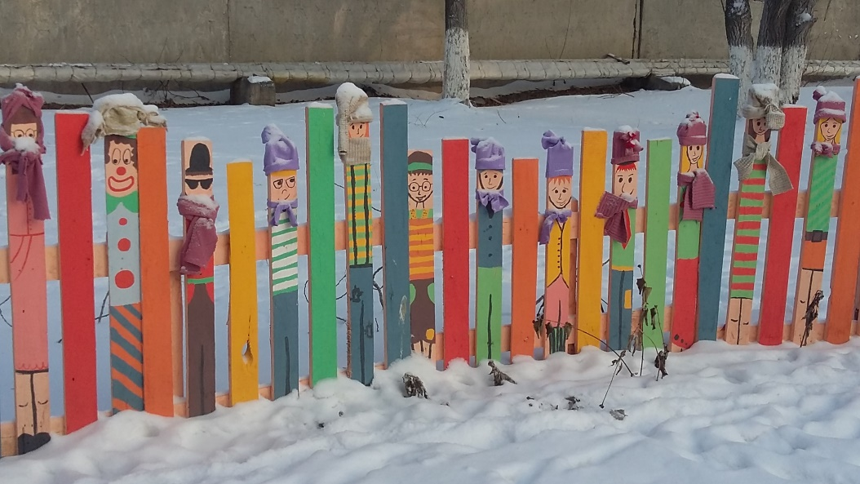
В этом году наши родители решили помочь нам воспитателям с оформлением группы и территории детского сада. Председатель родительского комитета – Лоткова Светлана стала для всех главным организатором и идейным вдохновителем. Пригодились умения, способности и старания многих родителей. Вот, мы заходим в ворота сада, и нас встречает «Веселый заборчик». Его смастерил папа Никитки – Дмитрий Осипов, а мама Наташа - чудесная художница разрисовала его.
А теперь, добро пожаловать, в нашу группу. На входе нас встречает олененок, идея еще одной мастерицы - Ольги Бакальской – Аниной мамы.

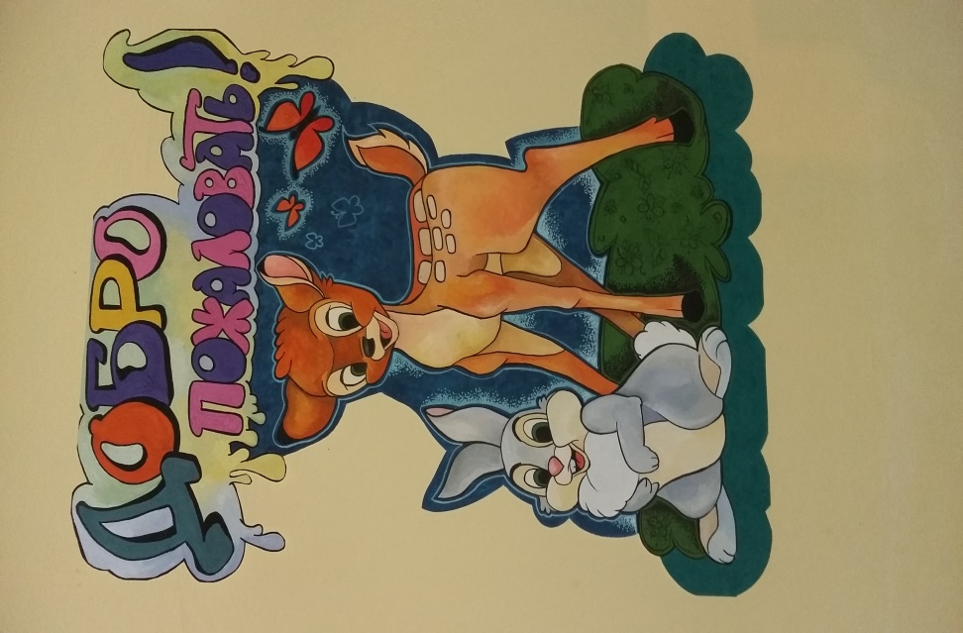

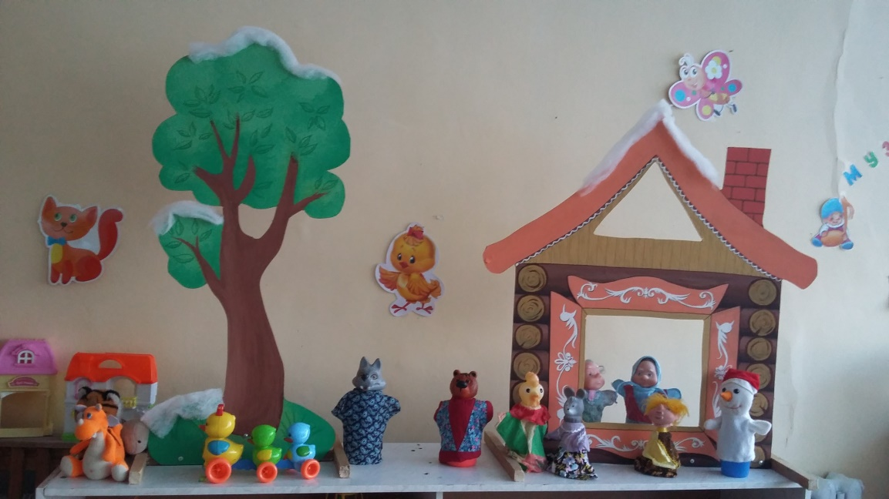
Проходим дальше в группу. В игровой зоне в уголке по театрализации “стоит терем – теремок он не низок, не высок “ – домик и деревце. Выпиливал эти декорации папа Артемки – Дмитрий Лукин, а расписывали и укрепляли его опять же семья Осиповых.

Даже бабушки активно помогают нам – Пугина Нина Николаевна связала крючком много нарядов для кукол. В музыкальном уголке и в уголке природы - оформление талантливых мам наших детей.

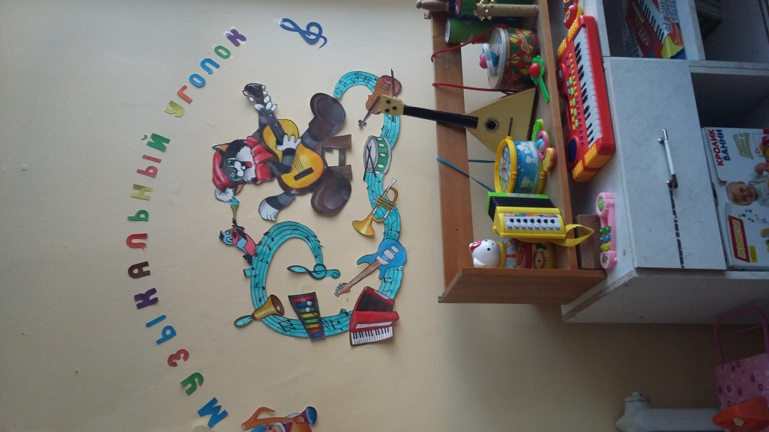
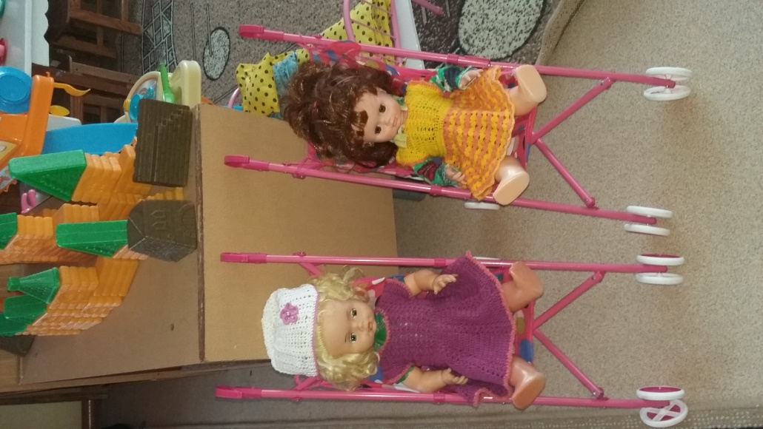

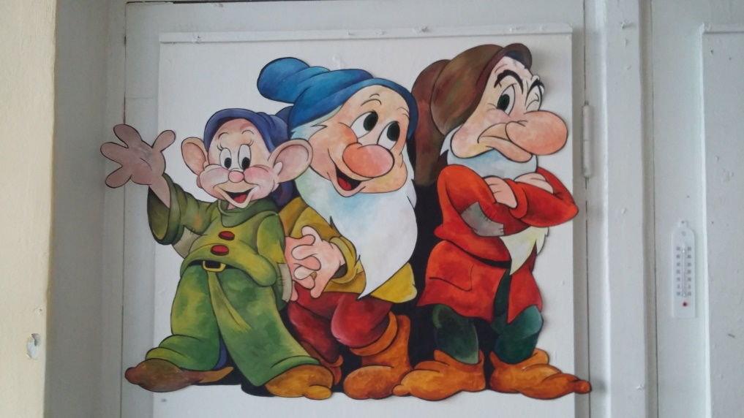

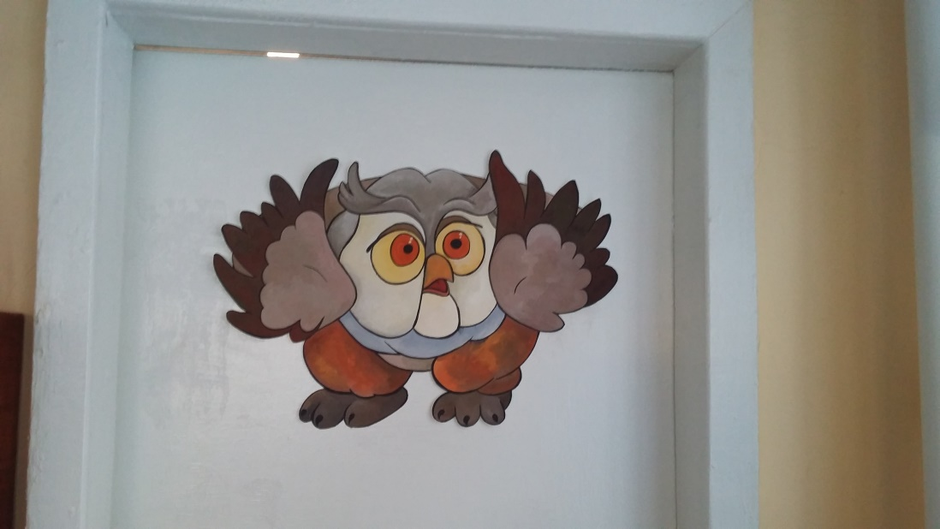

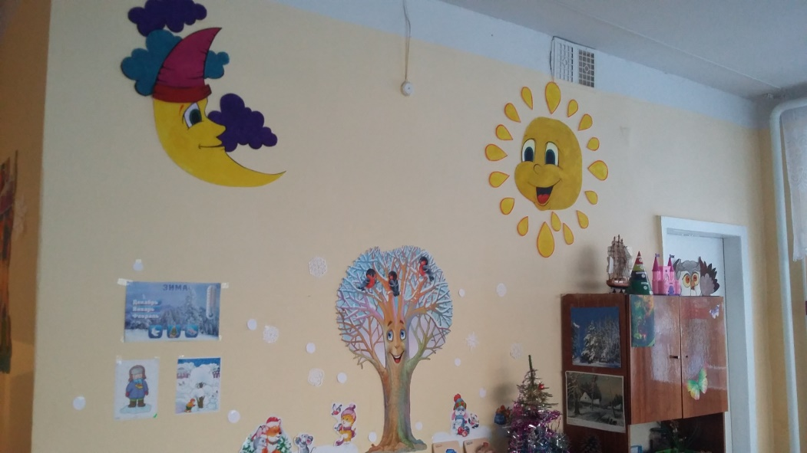

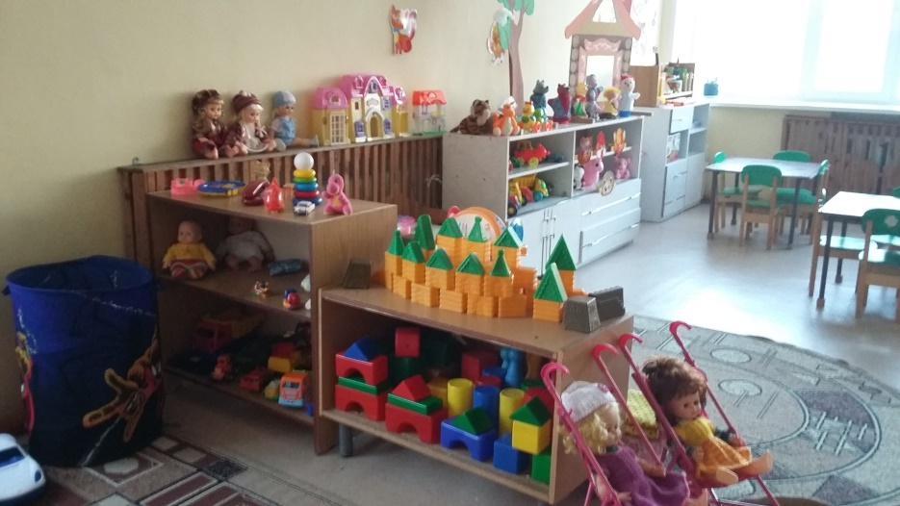

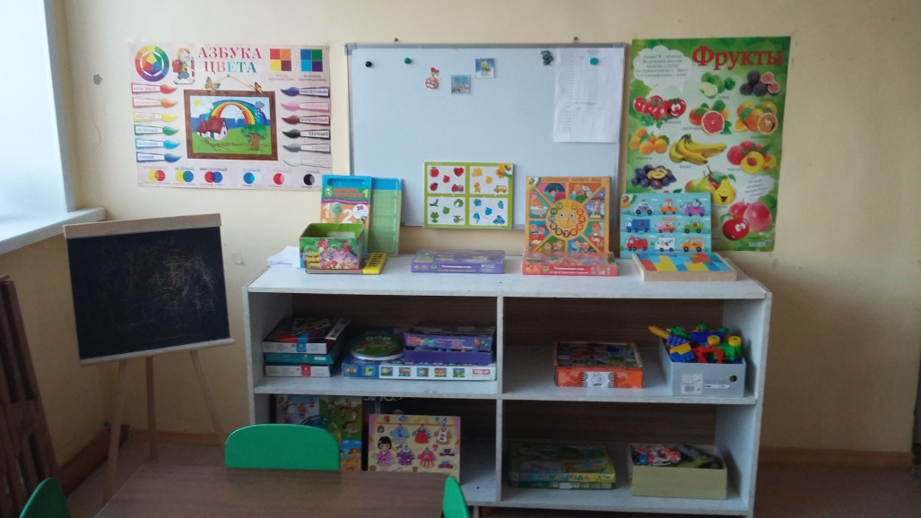

В физкультурном уголке родители приобрели для своих детей султанчики, которые мы берем на зарядку.

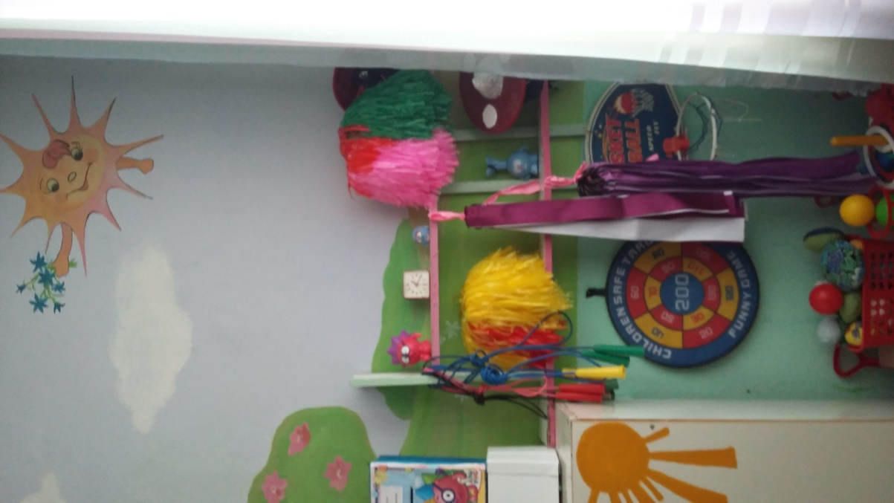

Загляните тихонечко в спальную комнату, где уютно спят наши малыши. На нежно-голубом фоне стен мерцают звездочки из соленого теста, там расположились герои мультфильма – щенок Шарик и котенок Гав, которые желают детям спокойного сна. Все это – идеи и претворение к исполнению – стараниями многих наших родителей.
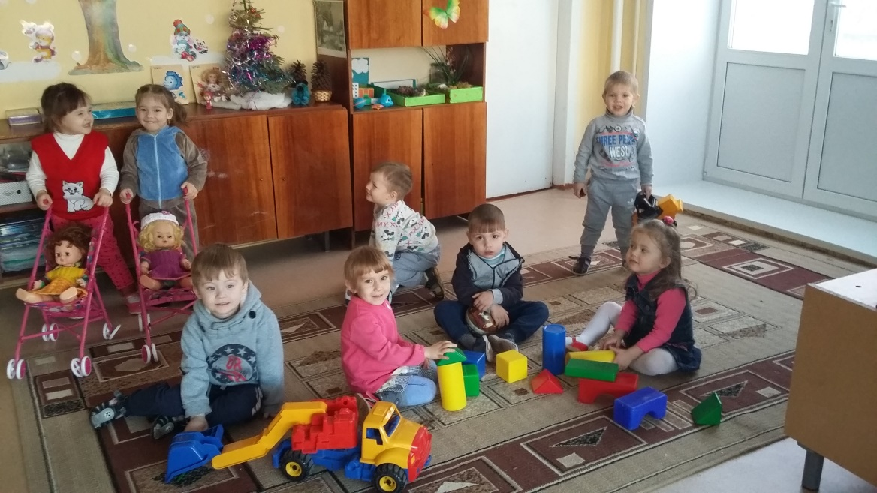
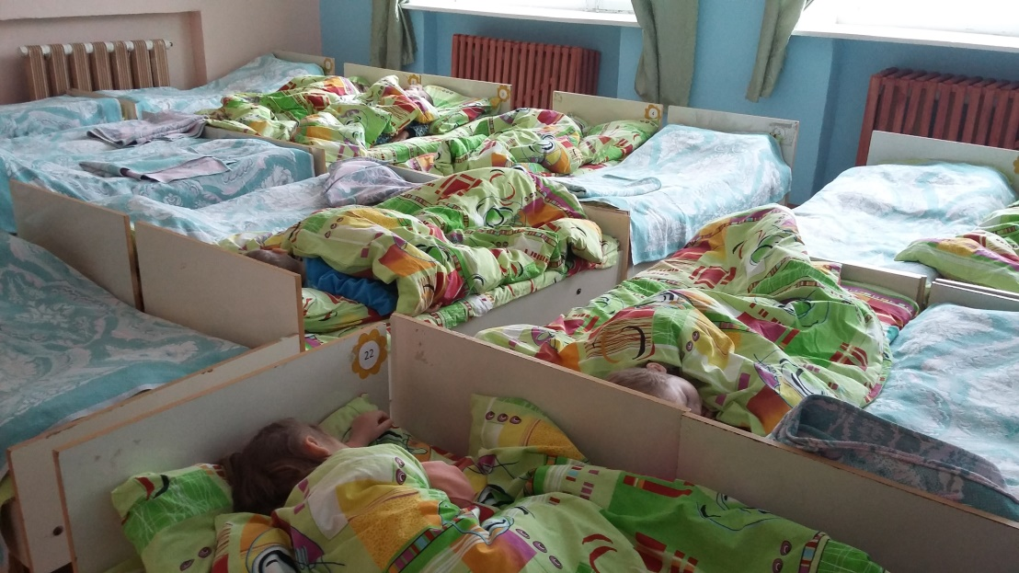
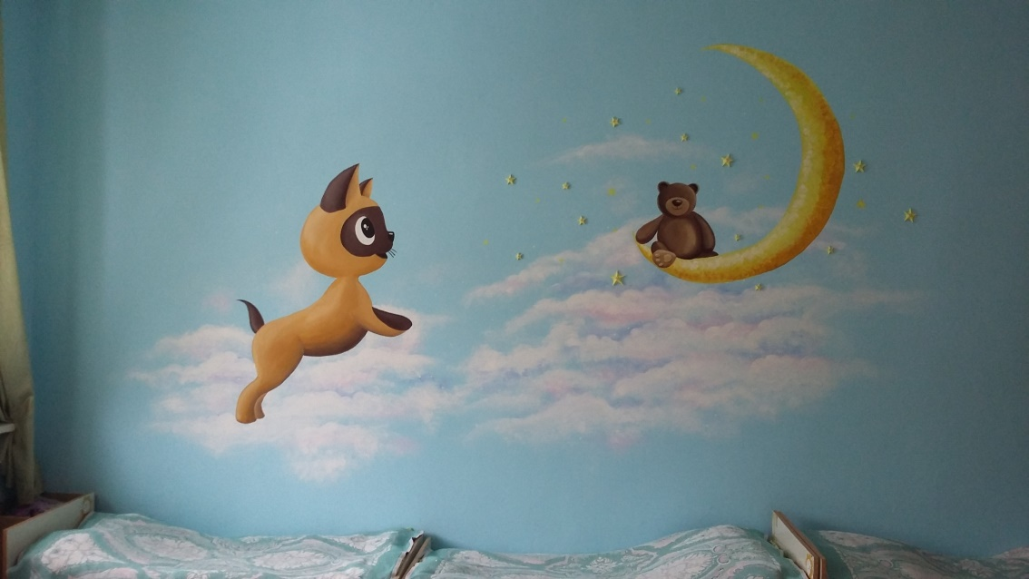

Нелегко воспитателем быть, малышей надо крепко любить,
Быть заботливой, нежной, как мать, каждый день возле них хлопотать!

